【泰斗】TOPEET迅为(1147135986) 20:06:38

不好意思，有点事情晚了几分钟
【精通】一眼万年(1569936839) 20:06:42

【泰斗】暗夜づ精灵(448990160) 20:07:09

【泰斗】TOPEET迅为(1147135986) 20:08:10

uboot 是什么，有什么用，这个不用说了吧
【专家】舍不得忘记你(642490875) 20:08:37

是的
【专家】舍不得忘记你(642490875) 20:08:51

最好分析源码
【熟练】鬼哭狼嚎赵云(404999641) 20:09:29

可以出个 迅为移植的 UBOOT 源码分析文档
【泰斗】TOPEET迅为(1147135986) 20:09:43

大家都觉得应该分析源码吗
【专家】舍不得忘记你(642490875) 20:10:06

是啊，
【熟练】鬼哭狼嚎赵云(404999641) 20:10:06

介绍下 移植UBOOT 从哪开始 修改哪些地方
【专家】舍不得忘记你(642490875) 20:10:13

最主要是移植
【专家】舍不得忘记你(642490875) 20:10:27

说这些好点
【泰斗】TOPEET迅为(1147135986) 20:11:47

好的，那咱们就直接稍微有点深度的
【泰斗】TOPEET迅为(1147135986) 20:11:56

【泰斗】TOPEET迅为(1147135986) 20:12:02

首先说
【泰斗】TOPEET迅为(1147135986) 20:12:17

uboot是个大软件
【泰斗】TOPEET迅为(1147135986) 20:12:30

uboot是个最大的裸机程序
【泰斗】TOPEET迅为(1147135986) 20:12:41

uboot是研究裸机最好的范例
【泰斗】暗夜づ精灵(448990160) 20:13:18

颠覆思想了
【泰斗】TOPEET迅为(1147135986) 20:13:27

uboot包含了非常丰富的功能，而且是源代码全开放
【专家】舍不得忘记你(642490875) 20:13:37

是的
【泰斗】TOPEET迅为(1147135986) 20:13:40

最初是为powerpc开发的启动程序
【专家】舍不得忘记你(642490875) 20:14:11

直接深入吧
【泰斗】暗夜づ精灵(448990160) 20:14:18

GOGO
【专家】舍不得忘记你(642490875) 20:14:18

这些都是历史了
【精通】一眼万年(1569936839) 20:14:43

说说呗
【泰斗】TOPEET迅为(1147135986) 20:14:53

uboot是个bootloader
【泰斗】TOPEET迅为(1147135986) 20:15:17

除了uboot以外，还有什么别的bootloader吗？
【泰斗】TOPEET迅为(1147135986) 20:15:24

谁知道
【精通】一眼万年(1569936839) 20:15:34

superboot
【精通】一眼万年(1569936839) 20:15:36

是个什么
【熟练】鬼哭狼嚎赵云(404999641) 20:15:39

eboot。。。
【泰斗】TOPEET迅为(1147135986) 20:16:04

PC机上是什么？
【专家】舍不得忘记你(642490875) 20:16:14
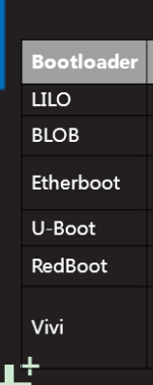

【泰斗】暗夜づ精灵(448990160) 20:16:15

BIOS
【熟练】鬼哭狼嚎赵云(404999641) 20:16:18

BIOS
【泰斗】TOPEET迅为(1147135986) 20:16:29

@Don't forget you
【专家】舍不得忘记你(642490875) 20:16:30
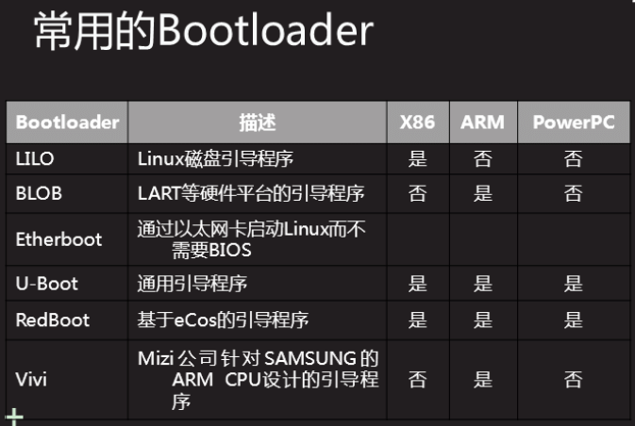

【泰斗】TOPEET迅为(1147135986) 20:16:44

对，bios
【专家】舍不得忘记你(642490875) 20:17:00

嗯
【泰斗】TOPEET迅为(1147135986) 20:17:07

@Don't forget you 你都列出来了
【泰斗】TOPEET迅为(1147135986) 20:17:33

uboot和操作系统Linux有什么区别？
【泰斗】TOPEET迅为(1147135986) 20:18:14

uboot是最大的裸机程序
【专家】舍不得忘记你(642490875) 20:18:16

一个是引导，一个是内核吧
【泰斗】TOPEET迅为(1147135986) 20:18:32

但是uboot没有多任务运行的机制
【泰斗】TOPEET迅为(1147135986) 20:18:49

不能实现任务调度等操作系统应用的功能
【专家】舍不得忘记你(642490875) 20:18:58

嗯
【泰斗】TOPEET迅为(1147135986) 20:19:16

虽然有协议栈，有文件系统，但是没有多任务运行的内核
【泰斗】TOPEET迅为(1147135986) 20:19:21

这个是本质区别
【泰斗】TOPEET迅为(1147135986) 20:19:45

知道什么是协议栈吗？
【专家】²º¹4<t.0xeeeeffff@hotmail.com> 20:19:49

有什么协议栈
【泰斗】TOPEET迅为(1147135986) 20:19:57

就是网络TCP/IP的协议栈
【泰斗】TOPEET迅为(1147135986) 20:20:17

下面我们来看下uboot的源码
【专家】舍不得忘记你(642490875) 20:20:24

就是标准吧
【泰斗】TOPEET迅为(1147135986) 20:20:32

把迅为提供的uboot源码解压
【专家】舍不得忘记你(642490875) 20:20:34

好的，终于开始了
【泰斗】TOPEET迅为(1147135986) 20:20:52

就会看到这些目录
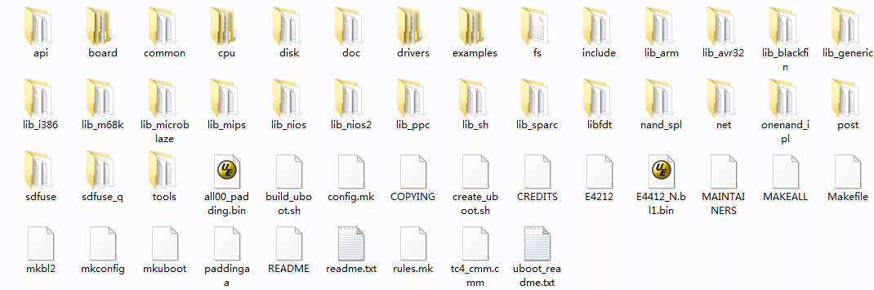

【泰斗】TOPEET迅为(1147135986) 20:21:12

【熟练】鬼哭狼嚎赵云(404999641) 20:21:18

GO GO GO
【泰斗】TOPEET迅为(1147135986) 20:21:34

其中有个文件夹叫做‘NET’
【泰斗】TOPEET迅为(1147135986) 20:21:51

这个里面就是TCP/IP网络协议栈
【专家】舍不得忘记你(642490875) 20:21:53

嗯
【专家】安乐(420781693) 20:21:58

【泰斗】TOPEET迅为(1147135986) 20:22:03

也就是说网络协议的源代码都在里面了
【泰斗】TOPEET迅为(1147135986) 20:22:11
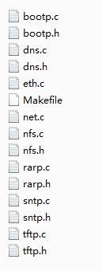

【泰斗】TOPEET迅为(1147135986) 20:22:17

大家看一下
【泰斗】TOPEET迅为(1147135986) 20:22:28

这里面每个文件对应一个协议
【泰斗】TOPEET迅为(1147135986) 20:22:33

而且是全开源的
【专家】舍不得忘记你-20:22:38

看下
【泰斗】TOPEET迅为(1147135986) 20:22:46

很多人想移植网络功能，都在里面了
【泰斗】TOPEET迅为(1147135986) 20:23:17

好了，回过头来
【熟练】鬼哭狼嚎赵云(404999641) 20:23:19

比如说想添加 UBOOT 直接nfs 挂在根文件
【泰斗】TOPEET迅为(1147135986) 20:23:30

@鬼哭狼嚎赵云 对的
【泰斗】TOPEET迅为(1147135986) 20:23:36

其实源码已经提供了
【泰斗】TOPEET迅为(1147135986) 20:23:47

我介绍一下重点目录
【泰斗】TOPEET迅为(1147135986) 20:23:58

有一个'board'的目录
【专家】舍不得忘记你(642490875) 20:24:01

不是在里面吗？
【泰斗】TOPEET迅为(1147135986) 20:24:54

@Don't forget you 你说的这个目录，是一部分
【泰斗】TOPEET迅为(1147135986) 20:25:07

只是针对某个特定芯片的，物理层的东西
【泰斗】TOPEET迅为(1147135986) 20:25:13

不是网络协议栈
【专家】%%%%%%%%(1137044598) 20:25:14

还有一个重要的 CPU
【专家】舍不得忘记你-(642490875) 20:25:18

嗯
【专家】舍不得忘记你(642490875) 20:25:25

我明白了
【泰斗】TOPEET迅为(1147135986) 20:25:26

明白了吧
【专家】舍不得忘记你(642490875) 20:25:46

【泰斗】TOPEET迅为(1147135986) 20:26:05

我重点说三个目录
【泰斗】TOPEET迅为(1147135986) 20:26:14

一个是‘board'
【专家】舍不得忘记你(642490875) 20:26:19

好的
【泰斗】TOPEET迅为(1147135986) 20:26:24

一个是'CPU'
【泰斗】TOPEET迅为(1147135986) 20:26:47

还有一个'drivers'
【泰斗】TOPEET迅为(1147135986) 20:27:15

board里面是讲的和某块板子相关的代码
【泰斗】TOPEET迅为(1147135986) 20:27:34

是板级的代码
【泰斗】TOPEET迅为(1147135986) 20:27:51

CPU 目录里是对应的不同处理器的初始化代码
【专家】%%%%%%%%(1137044598) 20:28:07

恩
【专家】舍不得忘记你(642490875) 20:28:15

是的
【泰斗】TOPEET迅为(1147135986) 20:28:15

也就是说uboot能支持非常多的处理器，和非常多的不同的开发板
【泰斗】TOPEET迅为(1147135986) 20:28:30

比如说2440也可以跑uboot
【专家】安乐(420781693) 20:28:32

board对应我们板子的目录是哪个？
【泰斗】TOPEET迅为(1147135986) 20:28:46

6410,210,4412全可以跑uboot
【泰斗】TOPEET迅为(1147135986) 20:29:01

它是个非常开放的系统，完全开源
【泰斗】TOPEET迅为(1147135986) 20:29:21

@安乐 一会儿我会说
【专家】舍不得忘记你(642490875) 20:29:21

@安乐 smdkc210
【专家】安乐(420781693) 20:29:51

嗯
【泰斗】TOPEET迅为(1147135986) 20:29:54

‘drivers'目录里面就是一些驱动了
【泰斗】TOPEET迅为(1147135986) 20:30:07

大家打开看一下就明白了:
【泰斗】TOPEET迅为(1147135986) 20:30:13
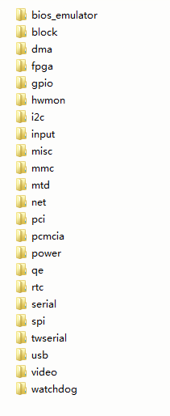

【专家】舍不得忘记你(642490875) 20:30:19

是的
【泰斗】TOPEET迅为(1147135986) 20:30:34

GPIO, I2C, PCI, LCD 等驱动都在里面
【泰斗】TOPEET迅为(1147135986) 20:30:59

大家有什么问题没有？
【入门】即将来临(598637367) 20:31:29

这些驱动一般字节写还是厂家完成？
【专家】%%%%%%%%(1137044598) 20:31:31

没有
【入门】即将来临(598637367) 20:31:37

自己
【专家】舍不得忘记你(642490875) 20:31:39

没吧，等分析CPU跟board
【精通】一眼万年(1569936839) 20:31:46

进入系统之后，还有uboot的事吗？
【熟练】鬼哭狼嚎赵云(404999641) 20:32:11

@一眼万年 没有
【精通】一眼万年(1569936839) 20:32:19

只是引导
【泰斗】TOPEET迅为(1147135986) 20:33:17

@即将来临 驱动很多是通用的，可以直接用，根据不同的板子可以自己修改代码来移植
【专家】舍不得忘记(642490875) 20:33:36

是的
【泰斗】TOPEET迅为(1147135986) 20:33:53

@一眼万年 内核启动以后，uboot就没什么事了，完成任务靠边站了
【泰斗】TOPEET迅为(1147135986) 20:34:12

好了，我继续
【专家】舍不得忘记你(642490875) 20:34:30

嗯
【泰斗】TOPEET迅为(1147135986) 20:34:32

我讲个大家很关心，或者比较迷茫的知识点
【泰斗】TOPEET迅为(1147135986) 20:35:04

我们打开'CPU’的目录
【泰斗】TOPEET迅为(1147135986) 20:35:15

会看到很多很多的处理器架构
【泰斗】TOPEET迅为(1147135986) 20:35:24

也就是说这么多的处理器都能支持
【专家】舍不得忘记你(642490875) 20:35:35

是的
【专家】舍不得忘记你(642490875) 20:35:45

的速度了
【泰斗】TOPEET迅为(1147135986) 20:35:46

那么uboot在运行的时候，到底选择哪个呢，怎么选的呢
【专家】舍不得忘记你(642490875) 20:36:05

在顶层的makefile里面
【专家】%%%%%%%%(1137044598) 20:36:07

u -boot.lds
【专家】%%%%%%%%(1137044598) 20:36:12

看这个
【泰斗】TOPEET迅为(1147135986) 20:36:13

比如，我们现在用的是迅为的4412开发板
【泰斗】TOPEET迅为(1147135986) 20:36:33

怎么选4412需要的代码呢？
【泰斗】TOPEET迅为(1147135986) 20:36:40

@%%%%%%%%
【泰斗】TOPEET迅为(1147135986) 20:36:47

我正要说这个文件
【泰斗】TOPEET迅为(1147135986) 20:37:00

u-boot.lds， 这个文件很重要
【泰斗】暗夜づ精灵(448990160) 20:37:04

讯为的lds还是自己写的
【专家】舍不得忘记你(642490875) 20:37:08

嗯
【精通】一眼万年(1569936839) 20:37:19

在哪？
【专家】舍不得忘记你(642490875) 20:37:23

官方给的，自己修改的
【泰斗】TOPEET迅为(1147135986) 20:37:30

这个文件就是：编译连接脚本
【泰斗】TOPEET迅为(1147135986) 20:37:37

用来描述输出文件的内存布局
【泰斗】TOPEET迅为(1147135986) 20:37:51

这个文件，你平时看不到
【精通】一眼万年(1569936839) 20:38:00

在a9里面
【专家】舍不得忘记你-(642490875) 20:38:03

@一眼万年 在CPU\A9
【泰斗】TOPEET迅为(1147135986) 20:38:46

@Don't forget you 对
【专家】安乐(420781693) 20:38:47

看不懂
【专家】安乐(420781693) 20:38:52

一堆
【泰斗】TOPEET迅为(1147135986) 20:39:10

从那个里面可以找到
【泰斗】TOPEET迅为(1147135986) 20:39:12

而且
【泰斗】TOPEET迅为(1147135986) 20:39:38

也可以在编译以后，根目录里也会出现！
【泰斗】TOPEET迅为(1147135986) 20:39:41

大家看一下
【专家】舍不得忘记你(642490875) 20:40:13

嗯，我见过
【泰斗】TOPEET迅为(1147135986) 20:40:16

大家看一下
【泰斗】TOPEET迅为(1147135986) 20:40:19

虚拟机里面
【泰斗】TOPEET迅为(1147135986) 20:40:25
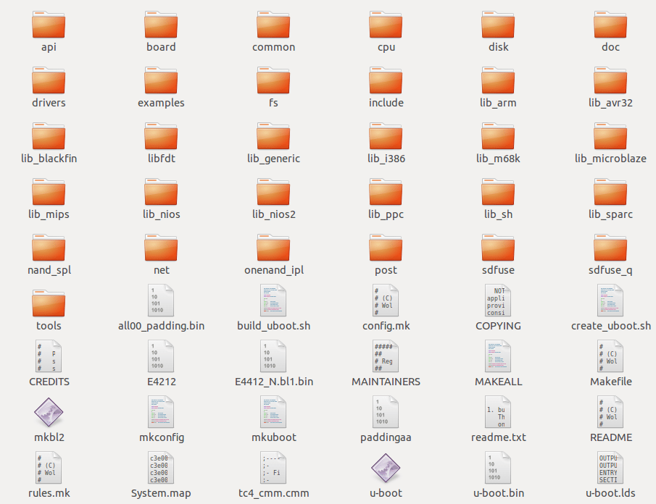

【专家】%%%%%%%%(1137044598) 20:41:51

mkconfig
【专家】%%%%%%%%(1137044598) 20:42:12

还是Makefile
【熟练】鬼哭狼嚎赵云(404999641) 20:42:30

【专家】安乐(420781693) 20:42:47

【泰斗】TOPEET迅为(1147135986) 20:43:00

下面，大家打开那个文件：u-boot.lds
【泰斗】TOPEET迅为(1147135986) 20:43:09

先看一下
【专家】舍不得忘记你(642490875) 20:43:19

打开了
【专家】舍不得忘记你(642490875) 20:43:46

【熟练】天马行空哥哥(510492956) 20:44:22

这里是说第一个代码的内存地址吗
【熟练】happy new year 99(535978545) 20:44:54

我忽然想起了当年上dsp的时候老师刚开始也是讲内存分配。
【泰斗】TOPEET迅为(1147135986) 20:45:07

嗯
【熟练】王(953485370) 20:45:17

不好意思 有事来晚了 麻烦迅为大师吧聊天记录保存一下到最后分享一下 我现在才登QQ@迅为技术支持
【专家】舍不得忘记你(642490875) 20:45:26

赶紧将
【熟练】happy new year 99(535978545) 20:45:39

dsp也有一个类似的文件描述地址空间划分。给忘了……擦……扯远了
【泰斗】TOPEET迅为(1147135986) 20:45:55

看这个文件，我主要目的是想让大家明白，uboot先执行什么，在哪个文件里执行
【熟练】王(953485370) 20:46:05

@迅为技术支持 谢谢了！
【泰斗】TOPEET迅为(1147135986) 20:46:15

也就是4412的启动过程
【泰斗】TOPEET迅为(1147135986) 20:46:24

@王 请就坐
【泰斗】TOPEET迅为(1147135986) 20:46:29

【熟练】天马行空哥哥(510492956) 20:46:42

可是我们是吧编译的uboot的代码下载到flash中的，怎么吧它搬移到到对应的ram地址呢
【熟练】王(953485370) 20:47:10

@迅为技术支持 记得保存聊天记录 谢谢/调皮
【泰斗】TOPEET迅为(1147135986) 20:47:15

@天马行空哥哥 这个是以后的内容，它自己运行程序就做这个事情了
【熟练】happy new year 99(535978545) 20:47:15

2440有垫脚石自动拷贝前4k，4412不清楚
【熟练】天马行空哥哥(510492956) 20:47:55

恩恩
【泰斗】TOPEET迅为(1147135986) 20:48:09

@happy new year 99 这个问题上次讲座已经讨论了，在群共享里有记录
【泰斗】TOPEET迅为(1147135986) 20:48:27

4412的过程基本和2440差不多
【泰斗】TOPEET迅为(1147135986) 20:48:34

continue
【泰斗】TOPEET迅为(1147135986) 20:48:55

我们看一下这个文件‘u-boot.lds'
【泰斗】TOPEET迅为(1147135986) 20:49:13

大家打开了吗
【专家】舍不得忘记你(642490875) 20:49:18

嗯
【入门】即将来临(598637367) 20:49:22

嗯
【泰斗】TOPEET迅为(1147135986) 20:49:23
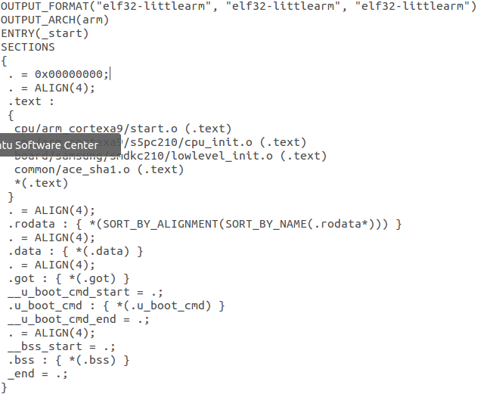

【专家】舍不得忘记你(642490875) 20:49:26

打开好久了
【泰斗】TOPEET迅为(1147135986) 20:49:36

里面有这么几句：
【专家】安乐(420781693) 20:49:41

打开了
【泰斗】TOPEET迅为(1147135986) 20:49:46

.text :
{
cpu/arm_cortexa9/start.o (.text)
cpu/arm_cortexa9/s5pc210/cpu_init.o (.text)
board/samsung/smdkc210/lowlevel_init.o (.text)
common/ace_sha1.o (.text)
*(.text)
}
【泰斗】TOPEET迅为(1147135986) 20:50:11

从这里，大家看出了啥？
【熟练】happy new year 99(535978545) 20:50:24

启动的几个汇编文件
【专家】舍不得忘记你(642490875) 20:50:24

先执行start.S
【专家】舍不得忘记你(642490875) 20:50:37

就是这个意思
【泰斗】TOPEET迅为(1147135986) 20:50:39

静看2分钟
【熟练】happy new year 99(535978545) 20:50:53

.text节？
【熟练】王(953485370) 20:50:58

先执行srart.o文件
【专家】安乐(420781693) 20:54:50

先用cpu，再对板子的初始化，最后调用公共资源
【专家】安乐(420781693) 20:55:01

不知道对不对
【泰斗】TOPEET迅为(1147135986) 20:55:39

大家说的不错
【泰斗】TOPEET迅为(1147135986) 20:56:23

通过这个文件，就可以明白uboot的执行过程
【泰斗】TOPEET迅为(1147135986) 20:56:43

也就是先执行文件 start.s
【泰斗】TOPEET迅为(1147135986) 20:57:04

注意start.o是源文件start.s生成的
【泰斗】TOPEET迅为(1147135986) 20:57:26

然后再执行cpu_init.s
【专家】%%%%%%%%(1137044598) 20:58:09

start.s 里面有好多看不懂
【熟练】王(953485370) 20:58:31

嗯！了解一点了
20:59:19
这个夏天加入本群
【泰斗】TOPEET迅为(1147135986) 20:59:33

欢迎新同学
【专家】安乐(420781693) 20:59:40

欢迎
【泰斗】TOPEET迅为(1147135986) 20:59:51

大家打开start.s 这个文件
【泰斗】TOPEET迅为(1147135986) 21:00:35

打开了吗
【专家】%%%%%%%%(1137044598) 21:00:42

恩
【初学】这个夏天(1824697492) 21:00:53

新人报道
【泰斗】TOPEET迅为(1147135986) 21:01:20

打开以后，是不是看到都是汇编语言
【泰斗】TOPEET迅为(1147135986) 21:01:25

而不是C语言
【专家】%%%%%%%%(1137044598) 21:01:29

恩
【泰斗】TOPEET迅为(1147135986) 21:01:42

【泰斗】TOPEET迅为(1147135986) 21:02:00

大家学过8051吧
【熟练】happy new year 99(535978545) 21:02:08

嗯
【泰斗】TOPEET迅为(1147135986) 21:02:15

我们在学习8051的时候肯定要学习汇编语言的
【专家】安乐(420781693) 21:02:29

嗯
【泰斗】TOPEET迅为(1147135986) 21:02:32

也就是单片机8051的指令系统
【泰斗】TOPEET迅为(1147135986) 21:02:41

ARM同样有自己的汇编
【专家】安乐(420781693) 21:02:43

忘得差不多了
【泰斗】TOPEET迅为(1147135986) 21:03:03

在uboot最开始执行的代码，就是用汇编语言来写的
【泰斗】TOPEET迅为(1147135986) 21:03:10

就是这个start.s的代码
【泰斗】TOPEET迅为(1147135986) 21:03:26

说个题外话
【泰斗】TOPEET迅为(1147135986) 21:04:10

我们学习ARM+Linux系统，其实不用深入学习ARM的汇编语言，了解一下就可以了
【初学】这个夏天(1824697492) 21:04:41

有论坛吗
【泰斗】TOPEET迅为(1147135986) 21:05:39

如果过多的学习汇编以及裸机程序，最初的时候是不建议的
【熟练】happy new year 99(535978545) 21:06:01

有所耳闻
【泰斗】TOPEET迅为(1147135986) 21:06:15

这里我简单介绍一下
【泰斗】TOPEET迅为(1147135986) 21:06:22

看一下这个代码的最开始：
【泰斗】TOPEET迅为(1147135986) 21:06:33

_start: b reset
ldr pc, _undefined_instruction
ldr pc, _software_interrupt
ldr pc, _prefetch_abort
ldr pc, _data_abort
ldr pc, _not_used
ldr pc, _irq
ldr pc, _fiq
【泰斗】TOPEET迅为(1147135986) 21:06:53

这几行哪位熟悉呢？
【泰斗】TOPEET迅为(1147135986) 21:06:58

是做什么用的？
【熟练】 (604550534) 21:07:23

中断向量表么
【熟练】happy new year 99(535978545) 21:07:27

ldr装入寄存器
【熟练】happy new year 99(535978545) 21:07:34

load reg
【熟练】happy new year 99(535978545) 21:07:50

把后面的地址放到pc

【泰斗】TOPEET迅为(1147135986) 21:08:01

这个就是中断向量
【熟练】happy new year 99(535978545) 21:08:08

原来酱紫
【泰斗】TOPEET迅为(1147135986) 21:08:13

和8051是几乎一模一样的
【泰斗】TOPEET迅为(1147135986) 21:08:25

比如说一个中断来了
【泰斗】TOPEET迅为(1147135986) 21:08:34

系统会跳到哪里呢？
【泰斗】TOPEET迅为(1147135986) 21:08:44

ldr pc, _irq
【泰斗】TOPEET迅为(1147135986) 21:08:49

就是这句
【泰斗】TOPEET迅为(1147135986) 21:09:24

如果执行了一个非法的指令，系统会跳到哪里呢？
【泰斗】TOPEET迅为(1147135986) 21:09:34

ldr pc, _undefined_instruction
【泰斗】TOPEET迅为(1147135986) 21:10:00

大家翻一下8051以前的书籍，重新回味一下中断向量，就明白了
【泰斗】TOPEET迅为(1147135986) 21:10:21

当然，很多同学肯定都忘记这回事了
【泰斗】TOPEET迅为(1147135986) 21:10:35

回去温习下就可以
【泰斗】TOPEET迅为(1147135986) 21:10:51

需要说明的是
【专家】%%%%%%%%(1137044598) 21:10:53

设置中断向量表
【泰斗】TOPEET迅为(1147135986) 21:11:14

ARM的每条指令是对齐的，都是占用4个字节
【泰斗】TOPEET迅为(1147135986) 21:11:35

也就是说 ，中断向量表各个指令的位置是确定的
【泰斗】TOPEET迅为(1147135986) 21:11:56

这样才能在中断发生时，系统能到固定的地址处找到相关指令
【泰斗】TOPEET迅为(1147135986) 21:11:58

OK
【泰斗】TOPEET迅为(1147135986) 21:12:10

大家复习一下，看有没有不明白的
【专家】%%%%%%%%(1137044598) 21:15:50

http://blog.csdn.net/wangtaowt6666/article/details/38437049
【熟练】happy new year 99(535978545) 21:17:31

好资料
【泰斗】TOPEET迅为(1147135986) 21:17:32

如果大家觉得不明白，我就细讲下这里
【熟练】happy new year 99(535978545) 21:18:57

讲讲吧~求带
【专家】安乐(420781693) 21:19:15

讲吧
【熟练】鬼哭狼嚎赵云(404999641) 21:19:30

感觉可以讲下 大概的移植修改思路 不用纠结于 指令的具体意思
指令都是可以查到的 自己慢慢看 就明白了
【专家】%%%%%%%%(1137044598) 21:19:42

细讲吧
【泰斗】TOPEET迅为(1147135986) 21:21:58

@%%%%%%%% 中断向量明白吗
【泰斗】TOPEET迅为(1147135986) 21:22:13

为什么要有中断向量，它是干什么用的
【专家】%%%%%%%%(1137044598) 21:23:31

中断服务程序的入口地址存放在中断向量表中
【泰斗】TOPEET迅为(1147135986) 21:23:37

http://blog.chinaunix.net/uid-10569296-id-2947644.html
【泰斗】TOPEET迅为(1147135986) 21:24:02

大家简单看一下这里
【泰斗】TOPEET迅为(1147135986) 21:27:51

接着往下
【泰斗】TOPEET迅为(1147135986) 21:28:12

具体大家可以下来再详细研究这个中断向量
【专家】%%%%%%%%(1137044598) 21:28:23

恩
【泰斗】TOPEET迅为(1147135986) 21:28:28

我今天还是介绍一下轮廓
【熟练】happy new year 99(535978545) 21:28:42

【专家】安乐(420781693) 21:28:50

【泰斗】TOPEET迅为(1147135986) 21:29:08

不管怎样，uboot首先要执行 start.s 中的汇编程序
【专家】安乐(420781693) 21:29:47

yes
【泰斗】TOPEET迅为(1147135986) 21:29:51

大家把另外两个文件打开
【泰斗】TOPEET迅为(1147135986) 21:30:12

cpu/arm_cortexa9/s5pc210/cpu_init.s
【泰斗】TOPEET迅为(1147135986) 21:30:20

board/samsung/smdkc210/lowlevel_init.s
【泰斗】TOPEET迅为(1147135986) 21:30:36

这三个都是汇编程序
【泰斗】TOPEET迅为(1147135986) 21:30:56

其实主要也就这三个汇编，让大家晕晕的
【泰斗】TOPEET迅为(1147135986) 21:31:03

其他就是C程序啦
【熟练】 (604550534) 21:31:13

内存和时钟的初始化
【泰斗】TOPEET迅为(1147135986) 21:31:31

@Philippe 是的
【泰斗】TOPEET迅为(1147135986) 21:32:17

cpu_init.s 这个文件里的汇编，主要功能就是初始化DDR内存
【泰斗】TOPEET迅为(1147135986) 21:32:35

也就是设置DDR的参数，让DDR3能工作起来
【泰斗】TOPEET迅为(1147135986) 21:32:42

大家打开了没呢？
【专家】%%%%%%%%(1137044598) 21:32:52

打开了
【泰斗】TOPEET迅为(1147135986) 21:34:35

就剩你俩了
【专家】安乐(420781693) 21:34:37

没
【精通】一眼万年(1569936839) 21:34:42

都在呢
【专家】%%%%%%%%(1137044598) 21:34:43

没有啊
【专家】安乐(420781693) 21:34:47

还有俺
【专家】%%%%%%%%(1137044598) 21:34:48

一直在听呢
【泰斗】TOPEET迅为(1147135986) 21:34:48

OK
【精通】尘封的传说(56111458) 21:35:00

一直听呢

【泰斗】TOPEET迅为(1147135986) 21:35:02

其实大家不要怕，就这三个汇编文件需要熟悉
【精通】一眼万年(1569936839) 21:35:03

聆听。。。
【泰斗】TOPEET迅为(1147135986) 21:35:14

并没有多少内容的。
【熟练】王(953485370) 21:35:34

都在默默听着
【入门】即将来临(598637367) 21:35:35

在
【泰斗】TOPEET迅为(1147135986) 21:35:50

好
【专家】安乐(420781693) 21:35:51

每句汇编把它翻译一下变成中文
【入门】即将来临(598637367) 21:35:53

我先听着，主要是板子刚到
【泰斗】TOPEET迅为(1147135986) 21:36:22

cpu_init.s 这个文件里有个函数 mem_ctrl_asm_init_ddr3
【泰斗】TOPEET迅为(1147135986) 21:36:41

我会把聊天记录，最后整理一下放到群共享的
【入门】即将来临(598637367) 21:36:53

【泰斗】TOPEET迅为(1147135986) 21:37:19

mem_ctrl_asm_init_ddr3 这个函数是可以被别的文件调用的
【专家】舍不得忘记你-(642490875) 21:37:21

我刚洗澡了，接着
【泰斗】TOPEET迅为(1147135986) 21:37:22

为什么呢？
【泰斗】TOPEET迅为(1147135986) 21:37:54

因为前面有个 globl 的关键字
【精通】一眼万年(1569936839) 21:38:04

全局
【熟练】王(953485370) 21:38:10

可以改变频率
【泰斗】TOPEET迅为(1147135986) 21:38:25

在汇编里看到 ’ .globl‘的关键字，就说明这个函数是能被别的文件调用的
【泰斗】TOPEET迅为(1147135986) 21:39:09

我们看一下这个用汇编语言写的函数，功能就是初始化内存DDR
【泰斗】TOPEET迅为(1147135986) 21:39:53

也就是说，如果我们换了一种内存颗粒，可以修改这里面的代码
【泰斗】TOPEET迅为(1147135986) 21:40:28

实际上这就是做移植uboot的一个方面
【泰斗】TOPEET迅为(1147135986) 21:41:09

这个文件不细讲了，大家有兴趣可以研究下
【专家】舍不得忘记你(642490875) 21:41:18

嗯
【熟练】王(953485370) 21:41:37

可以讲一下
【泰斗】TOPEET迅为(1147135986) 21:42:06

cpu_init.s 里的这个函数’mem_ctrl_asm_init_ddr3‘在哪里被调用了呢？
【熟练】王(953485370) 21:42:12

如果板子上面换成了1G内存应该修改哪里？
【泰斗】TOPEET迅为(1147135986) 21:42:52

@王 里面有标注的
【泰斗】TOPEET迅为(1147135986) 21:42:59

【泰斗】TOPEET迅为(1147135986) 21:43:03

看到没有
【熟练】 (604550534) 21:43:19

@王 改itop_4412.h里的一个宏定义，
【精通】尘封的传说(56111458) 21:43:21

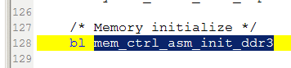
调用了
【熟练】 (604550534) 21:43:31

这个不是吧，这个是不同颗粒的配置吧
【泰斗】TOPEET迅为(1147135986) 21:43:32

要结合处理器的手册来修改
【熟练】王(953485370) 21:43:41

看见了
【泰斗】TOPEET迅为(1147135986) 21:43:55

@Philippe 嗯，我只是举个例子
【熟练】 (604550534) 21:44:05

ok
【泰斗】TOPEET迅为(1147135986) 21:44:17

cpu_init.s 里的这个函数’mem_ctrl_asm_init_ddr3‘在哪里被调用了呢？
【泰斗】TOPEET迅为(1147135986) 21:44:38

我们打开另一个文件：board/samsung/smdkc210/lowlevel_init.s
【泰斗】TOPEET迅为(1147135986) 21:45:17

在这个文件里面搜’mem_ctrl_asm_init_ddr3‘，就可以看到它被调用了
【泰斗】TOPEET迅为(1147135986) 21:46:03

也就是说’mem_ctrl_asm_init_ddr3‘被’lowlevel_init‘调用了
【泰斗】TOPEET迅为(1147135986) 21:46:52

进一步会发现 start.s里调用了 函数 lowlevel_init
【泰斗】TOPEET迅为(1147135986) 21:47:11

这样，这三个文件的逻辑关系就明白了
【专家】fox铭(184304457) 21:47:28

有没有 ARM汇编的资料，可以推荐下。。。这汇编看起来太费劲了
【泰斗】TOPEET迅为(1147135986) 21:47:57

好了，汇编今天就说到这儿
【泰斗】TOPEET迅为(1147135986) 21:48:06

以后有机会再细说
【熟练】happy new year 99(535978545) 21:48:17

【专家】fox铭(184304457) 21:48:36

嗯
【专家】舍不得忘记你-(642490875) 21:48:40

这个有的，我找下，我的还在吗，传到群里
【熟练】天马行空哥哥(510492956) 21:48:42

谢谢了，受教了
【熟练】天马行空哥哥(510492956) 21:48:49

一直在听
【泰斗】TOPEET迅为(1147135986) 21:49:09

一次不能讲太多哦，容易晕
【泰斗】TOPEET迅为(1147135986) 21:49:21

最后一个问题，还没有讲
【泰斗】TOPEET迅为(1147135986) 21:49:38

就是汇编执行完，怎么调到C文件里面呢？
【泰斗】TOPEET迅为(1147135986) 21:49:49

跳
【熟练】happy new year 99(535978545) 21:49:53

我记得有一个规则
【熟练】happy new year 99(535978545) 21:50:11

名字忘了
【泰斗】TOPEET迅为(1147135986) 21:51:54

是这样的
【泰斗】TOPEET迅为(1147135986) 21:52:05

再看那个文件：start.s
【泰斗】TOPEET迅为(1147135986) 21:52:13

里面有一句：
【专家】%%%%%%%%(1137044598) 21:52:15
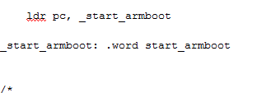

【泰斗】TOPEET迅为(1147135986) 21:52:21

ldr pc, _start_armboot
【泰斗】TOPEET迅为(1147135986) 21:52:33

@%%%%%%%% 对，你都学会抢答啦
【专家】%%%%%%%%(1137044598) 21:52:47

【泰斗】TOPEET迅为(1147135986) 21:52:48

【泰斗】TOPEET迅为(1147135986) 21:53:03

这个语句我简单说一下
【泰斗】TOPEET迅为(1147135986) 21:53:08

ldr pc, _start_armboot
【泰斗】TOPEET迅为(1147135986) 21:53:40

它的意思是把函数start_armboot的地址，赋值给pc指针
【泰斗】TOPEET迅为(1147135986) 21:53:47

ldr是装载命令
【泰斗】TOPEET迅为(1147135986) 21:54:07

这样，下一个指令就从start_armboot函数开始执行了
【泰斗】TOPEET迅为(1147135986) 21:54:17

而start_armboot这个函数是个C函数
【泰斗】TOPEET迅为(1147135986) 21:54:48

它在文件 lib_arm/board.c 中
【泰斗】TOPEET迅为(1147135986) 21:54:52

这样，就完成了从执行汇编语句到执行C语言语句的转变
【泰斗】TOPEET迅为(1147135986) 21:55:26

从此以后，全是C的天下了
【泰斗】TOPEET迅为(1147135986) 21:55:54

OK
【泰斗】TOPEET迅为(1147135986) 21:56:00

今天先说这么多
【精通】一眼万年(1569936839) 21:56:11

【专家】安乐(420781693) 21:56:23

【专家】fox铭(184304457) 21:56:31

嗯 感觉又深入了
【泰斗】TOPEET迅为(1147135986) 21:56:32

【熟练】天马行空哥哥(510492956) 21:56:45

【熟练】王(953485370) 21:56:47

【熟练】happy new year 99(535978545) 21:57:00

【泰斗】TOPEET迅为(1147135986) 21:57:01

总结一下：
【泰斗】TOPEET迅为(1147135986) 21:57:19

1 uboot其实就是个大程序，大的裸机程序
【熟练】王(953485370) 21:57:23

感觉泰斗是一位教授
【泰斗】TOPEET迅为(1147135986) 21:58:06

2 uboot 和Linux内核不一样，他没有多任务调度的代码，虽然可以挂接文件系统，也可以有网络协议栈
【泰斗】TOPEET迅为(1147135986) 21:59:17

3 uboot最初执行的是汇编，集中在那三个汇编文件当中，然后就是C代码了
【泰斗】TOPEET迅为(1147135986) 21:59:47

@云飞
【泰斗】TOPEET迅为(1147135986) 22:00:42

更深入的uboot讲解，视情况可以继续
【泰斗】TOPEET迅为(1147135986) 22:01:27

比如 uboot 还有个功能就是传递参数给Linux，也就是cmd_line
【泰斗】TOPEET迅为(1147135986) 22:01:43

今天就到这，希望对大家有帮助
【专家】%%%%%%%%(1137044598) 22:01:50

我有一个问题
不是开始执行start.s吗
在执行的过程中从哪里跳转到cpu- inits 中去
【泰斗】TOPEET迅为(1147135986) 22:01:53

【熟练】王(953485370) 22:02:15

初始化全局变量
【精通】一眼万年(1569936839) 22:02:44

@云飞 有需要补充的吗？
【熟练】云飞(229417082) 22:03:54

对于4412，在u-boot执行之前是有bootrom in chip execute first
【熟练】云飞(229417082) 22:04:05

这时我想补充的
【专家】%%%%%%%%(1137044598) 22:04:10
我有一个问题
不是开始执行start.s吗
在执行的过程中从哪里跳转到cpu- inits 中去
【泰斗】TOPEET迅为(1147135986) 22:04:15

@%%%%%%%% 这个已经讲了，它的函数是要被 lowlevel_init调用的，然后lowlevel_init被start.s调用
【熟练】王(953485370) 22:04:25

这一课够消化好一段时间了

